# Oracle11g笔记

1. 修改oracle11g数据库的文件变量？

问题描述：刚刚安装oracle11g的时候选择默认创建数据库，当安装之后发现数据库实例在自己的移动硬盘里面，但我个人喜欢数据库的实例文件和安装程序放在一个目录。

问题解决：其实问题的产生的原因是安装程序默认将数据库实例安装在和安装程序在一个盘符上。所以只要找到设置变量的地方就可以。

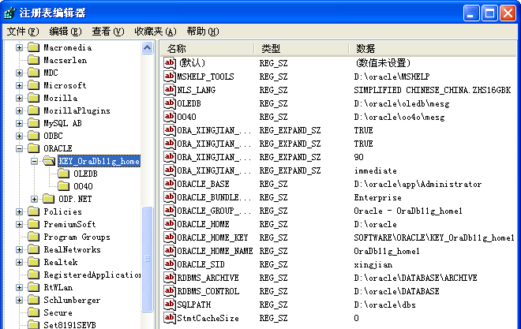

修改HKEY_LOCAL_MACHINE\SOFTWARE\ORACLE\KEY_OraDb11g_home1\ORACLE_BASE变量位置到想要的位置，最后在执行oracle dbca工具创建数据库。